Sistema de Fichajes para PcComponentes

Izan López Mora – 2DAM
SGE

Índice
1. Detalles de la Aplicación. 💻 3
1.1. Requisitos Funcionales. 3
1.1.1. Gestión de usuarios. 3
1.1.2. Sistema de fichajes. 3
1.1.3. Gestión de las horas extra realizadas. 3
1.1.4. Cálculo estadístico. 3
1.1.5. Detalles del usuario. 4
1.2. Requisitos Técnicos. 4
1.2.1. Compatibilidades. 4
1.2.2. Rendimiento. 4
1.2.3. Restricciones del usuario. 5
1.2.4. Seguridad para el usuario. 5
2. Bases de Datos. 📋 5
2.1. Diagrama / Esquema. 5
2.1.1. Gestor de bases de datos usado. 5
2.1.2. Tablas utilizadas. 5
2.1.3. Relaciones entre tablas. 6
2.1.3. Esquema Entidad-Relación. 6
2.2. Base de Datos para Pruebas. 7
2.2.1. Ruta del archivo sistemaFichajes.db e imágenes. 7
3. Descripción del Interfaz Gráfico. 📺 9
3.1. Descripción general. 9
3.2. Pantallas de la aplicación. 9
3.2.1. Pantalla principal sin registrarse. 9
3.2.2. Pantalla principal con usuario y deparmaento seleccionados, clicando en verificar. 10
3.2.3. Pantalla principal con el usuario verificado, en la que aparecen los botones para fichar. 11
3.2.4. Pantalla Detalles del Usuario, tras clicar el botón de mismo nombre. 12
4. Pruebas de Uso. 🕹️ 13
4.1. Historial para un Rango. 13
4.2. Historial Horas Semanales: Horas Efectivas, Extra y de Descanso, con Total Días Trabajados y Total Días con Falta. 13
4.3. Historial Horas Mensuales: Horas Efectivas, Extra y de Descanso, con Total Días Trabajados y Total Días con Falta. 14
4.4. Historial de Días Ausentes. 14
4.5. Días de Trabajo Fuera de Jornada en Contrato. 15
5. Datos necesarios para usar la aplicación. 📱 15
5.1. Usuario con seed de datos creada. 15
5.2. Contraseñas de los usuarios. 16
5.3. Ruta de la apk de instalación en el proyecto. 16

1. Detalles de la Aplicación. 💻

1.1. Requisitos Funcionales.

1.1.1. Gestión de usuarios.
Los usuarios, para tener derecho a fichar y a ver sus perfiles deberán previamente registrarse en la pantalla de LogIn seleccionando su departamento, usuario e introduciendo la contraseña. Además, el sistema mostrará toda la información referente al usuario registrado (se concretará en el apartado 1.1.5. Detalles del usuario) y todos los datos estadísticos pertenecientes a este (se concretará en el punto 1.1.4. Cálculo estadístico).

1.1.2. Sistema de fichajes.
Los usuarios, tras registrarse, podrán fichar su entrada y salida de la empresa, además del inicio y fin del descanso.

1.1.3. Gestión de las horas extra realizadas.
El sistema tendrá constancia de qué horas forman parte de la jornada laboral y de cuales serán extraordinarias. Los empleados trabajan todos los días de la semana excepto lunes y viernes, 6 horas diarias, por lo que todas las horas ajenas a ese horario serán contabilizadas por el sistema como horas extra.

1.1.4. Cálculo estadístico.
El sistema tendrá la capacidad de calcular mediante los fichajes de cada usuario las siguientes estadísticas:
- Media de horas trabajadas por día.
- Media de horas de descanso.
- Media de horas extra por día.

1.1.5. Detalles del usuario.
Tras verificar el usuario, este tendrá acceso a una venta de detalles y estadísticas donde, además de almacenar la información de todo el punto 1.1.4. Cálculo estadístico, se mostrarán los siguientes datos:
- Horario del trabajador.
- Días trabajados en el mes en curso dentro de la jornada normal.
- Días trabajados de forma extraordinaria.
- Días ausentes en el mes en curso.
- Días con impuntualidades en el mes en curso.
- Días trabajados en el mes en curso.
- Días faltados en el mes en curso.
- Retrasos totales en el mes en curso.
- Días trabajados en la semana en curso.
- Días faltados en la semana en curso.
- Horas en jornada ordinaria realizadas por mes y semana actuales.
- Horas extra realizadas por mes y semana actuales.
- Horas de descanso realizadas por mes y semana actuales.

1.2. Requisitos Técnicos.

1.2.1. Compatibilidades.
Al usar SDK 24, esta aplicación es directamente compatible con móviles con Android 7.0 o superior con una RAM de 4GB o superior.

1.2.2. Rendimiento.
Cualquier funcionalidad dentro de la aplicación tardará menos de 1 segundo en completarse en un dispositivo con un rendimiento decente, por lo que se puede considerar que el sistema es altamente veloz en la mayoría de dispositivos.

1.2.3. Restricciones del usuario.
El usuario no tendrá completa libertad para alterar la base de datos. Únicamente será capaz de fichar y observar los registros generados tras el fichaje.

1.2.4. Seguridad para el usuario.
Para que la información de cada usuario sea confidencial y únicamente accesible por él mismo se cerrará la sesión de este cada vez que se intente seleccionar en los dropdown otro departamento o usuario.

2. Bases de Datos. 📋

2.1. Diagrama / Esquema.

2.1.1. Gestor de bases de datos usado.
Para realizar la app se ha usado el gestor predeterminado de Android, SQLIte, junto al ORM (Object Relational Mapping, herramienta para convertir en paquetes de datos legibles por código de programación las entidades de la base de datos) Room, por lo que para referirse a los tipos de datos usaremos el tipado de SQLite.

2.1.2. Tablas utilizadas.
Para almacenar todos los datos usados en la app de fichajes se ha usado la siguiente base de datos:

Glosario:
PK → Clave primaria: Identificador de cada fila de la tabla.
FK → Clave ajena. Es la PK de la tabla a la que hace referencia.

Tabla | Columnas
Department: Almacena los departamentos | PK Id: Integer | Name: Text
User: Almacena los usuarios | PK Id: Integer | Name: Text | Pass: Text | FK: departmentId: Integer | Job: Text
Registry: Almacena los registros de los fichajes | PK: Id: Integer | FK userId: Integer | Type: Text | DateRegistry: Integer

2.1.3. Relaciones entre tablas.
Las relaciones entre las tablas son las siguientes:

- Department, de uno a muchos (1..N), con User, ya que un departamento puede alojar múltiples usuarios pero un usuario solo puede pertenecer a un departamento.
- User, de uno a muchos (1..N) con Registry, ya que un usuario puede realizar múltiples registros de fichajes, pero un registro solo pertenece a un usuario.

2.1.3. Esquema Entidad-Relación.
Respecto las explicaciones del punto 2.1.2. Relaciones entre tablas, obtendríamos el siguiente esquema:

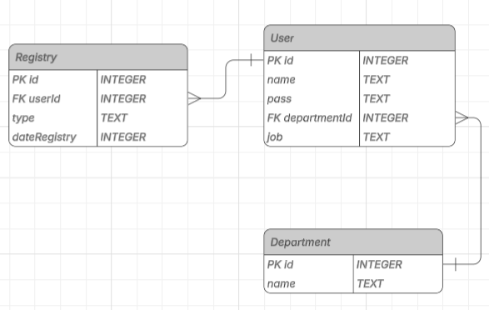

2.2. Base de Datos para Pruebas.

2.2.1. Ruta del archivo sistemaFichajes.db e imágenes.
Para poder acceder al contenido de la base de datos requerimos previamente de haber instalado el software gestor de SQLite, DB Browser for SQLite. Tras instalarlo, accederemos a la siguiente ruta dentro del proyecto: SistemaFichajesSGE\app\src\main\assets\sistemaFichajes.db. Para esta base de datos se ha generado una seed de datos en la que el usuario Pol Gorrindo posee varios días registrados de trabajo. La base de datos contiene las siguientes columnas:

User:
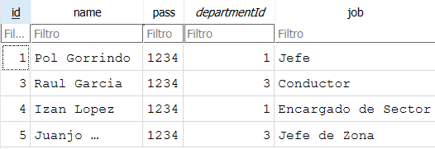

Department:
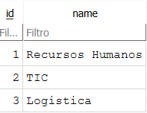

Registry:
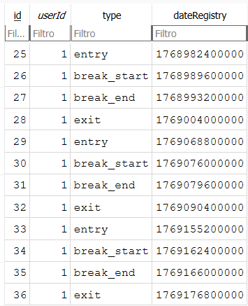

3. Descripción del Interfaz Gráfico. 📺

3.1. Descripción general.
Respecto a la interfaz de usuario, esta estará compuesta por 2 partes: La pantalla inicial, que servirá para iniciar sesión con cualquier usuario y fichar y la pantalla de detalles y estadísticas del usuario, accesible tras verificar al usuario, donde se mostrarán todos los datos pertinentes de cada usuario, siendo estos su nombre, departamento y puesto y los datos definidos en los puntos 1.1.4. Cálculos estadísticos y 1.1.5. Detalles del usuario. Se ha tomado la decisión de almacenar los detalles y estadísticas en otra pantalla distinta debido a complicaciones técnicas producidas por el software utilizado para crear las vistas de la app.

3.2. Pantallas de la aplicación.

3.2.1. Pantalla principal sin registrarse.

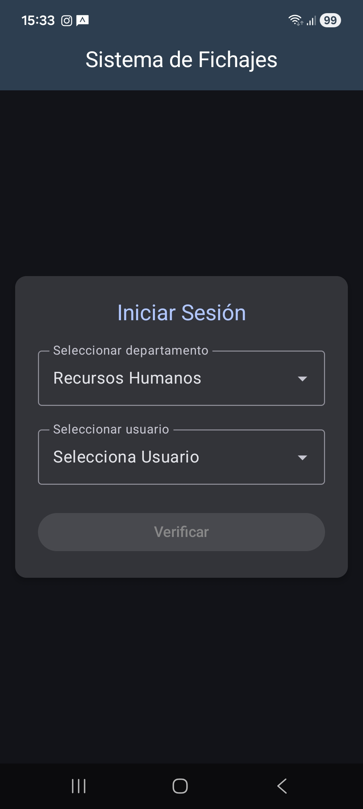

3.2.2. Pantalla principal con usuario y deparmaento seleccionados, clicando en verificar.

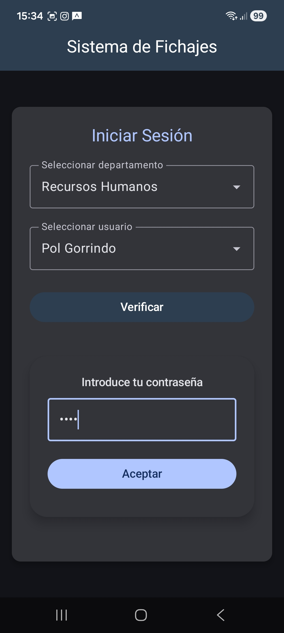

3.2.3. Pantalla principal con el usuario verificado, en la que aparecen los botones para fichar.

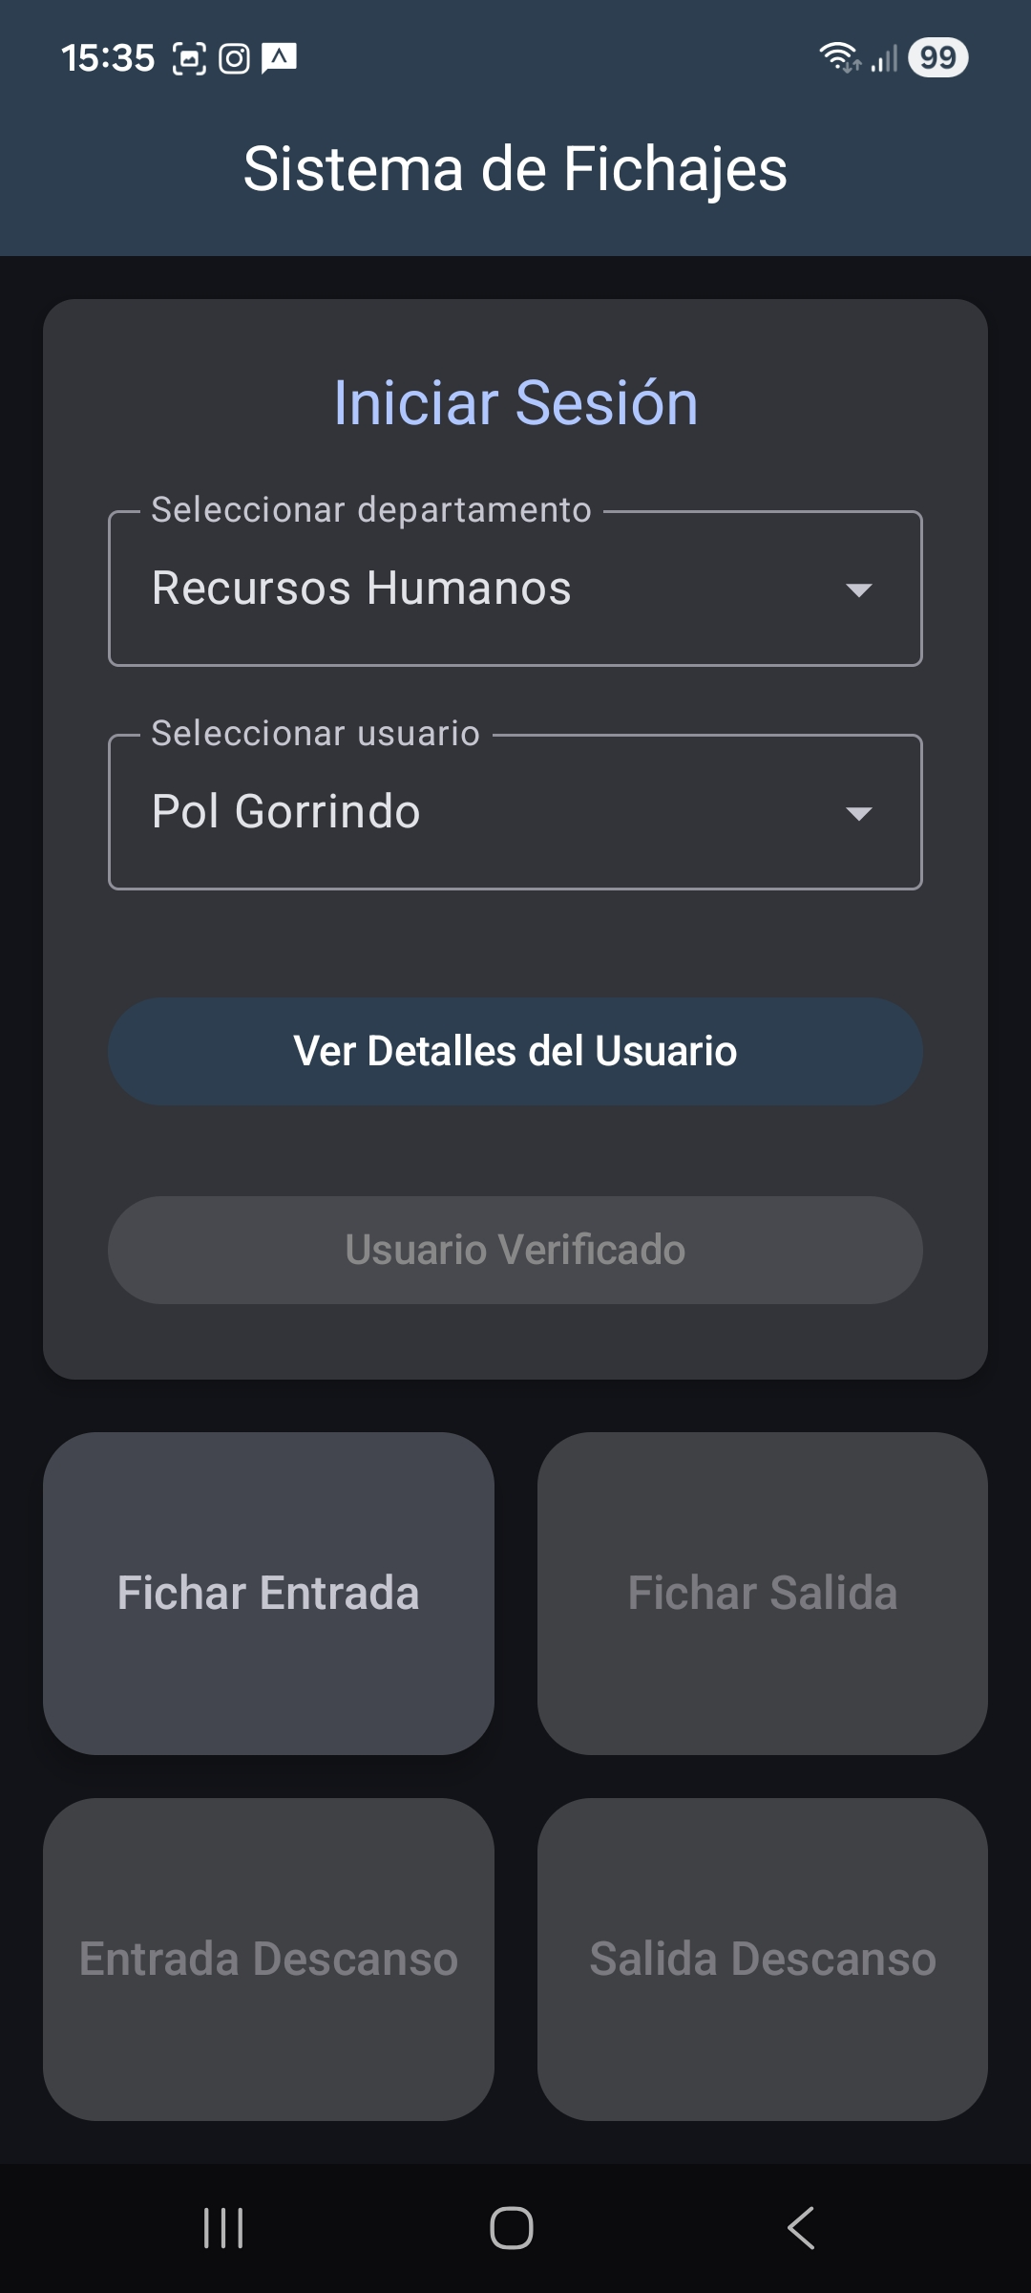

3.2.4. Pantalla Detalles del Usuario, tras clicar el botón de mismo nombre.
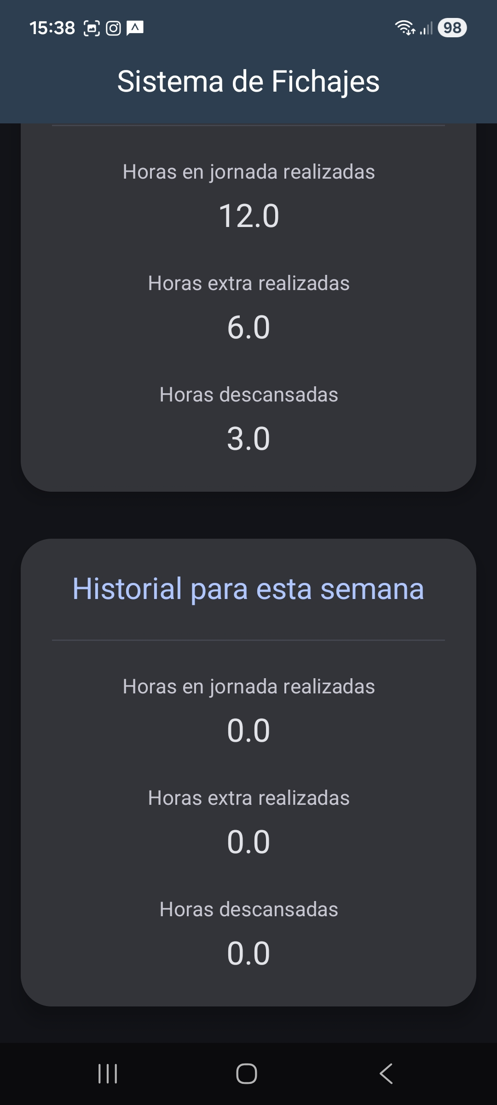
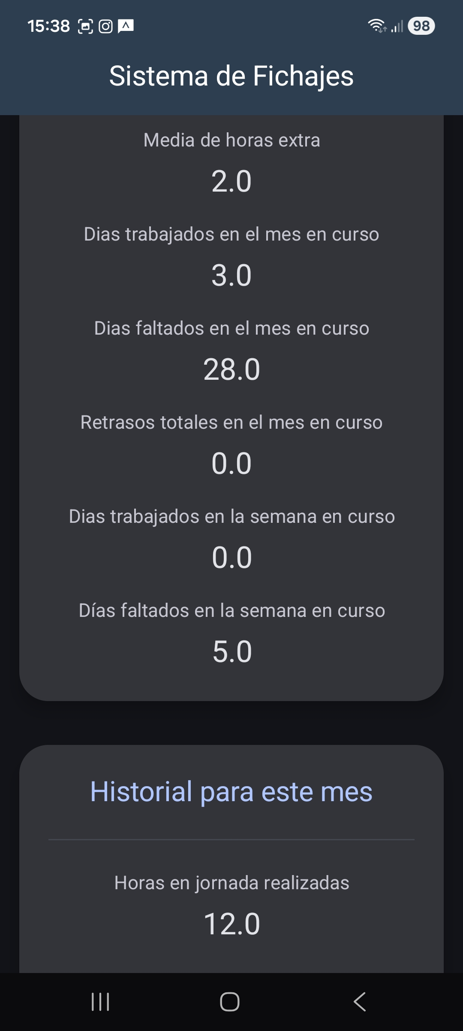
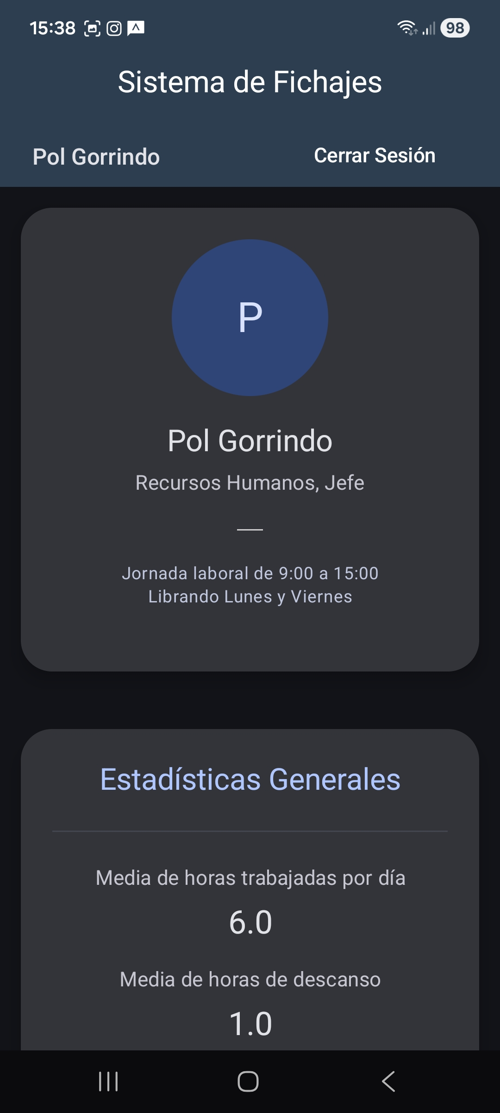

4. Pruebas de Uso. 🕹️

4.1. Historial para un Rango.
Función no realizada.

4.2. Historial Horas Semanales: Horas Efectivas, Extra y de Descanso, con Total Días Trabajados y Total Días con Falta.
Para acceder a esta información accederemos a la página de Detalles del Usuario y visualizaremos los 2 últimos textos de la primera tarjeta y la última:

4.3. Historial Horas Mensuales: Horas Efectivas, Extra y de Descanso, con Total Días Trabajados y Total Días con Falta.
Para acceder a esta información accederemos a la página de Detalles del Usuario y visualizaremos el cuarto y quinto texto de la primera tarjeta y la antepenúltima:

4.4. Historial de Días Ausentes.
Para acceder a esta información accederemos a la página de Detalles del Usuario y visualizaremos el quinto texto de la primera tarjeta:

4.5. Días de Trabajo Fuera de Jornada en Contrato.
Para acceder a esta información accederemos a la página de Detalles del Usuario y visualizaremos las dos últimas tarjetas, donde aparecerá la información solicitada de forma mensual y semanal:

5. Datos necesarios para usar la aplicación. 📱

5.1. Usuario con seed de datos creada.
Para poder visualizar datos de prueba efectivos sin la necesidad de generar nuevos, el programa cuenta con una seed de datos creada para el usuario Pol Gorrindo, del departamento de Recursos Humanos.

5.2. Contraseñas de los usuarios.

Para hacer el testeo más sencillo se ha establecido que la contraseña común para todos los ususarios es 1234. Este dato se refleja en el punto 2.2.1. Ruta del archivo sistemaFichajes.db e imágenes, en la columna pass de la tabla User.

5.3. Ruta de la apk de instalación en el proyecto.
La ruta del archivo apk en el proyecto es el siguiente:

SistemaFichajesSGE\app\build\outputs\apk\debug\app-debug.apk.

